

UNIVERSIDADE PRESIDENTE ANTONIO CARLOS

CURSO DE ANÁLISE E DESENVOLVIMENTO DE SISTEMAS

4º. PERÍODO NOITE

1. **PROJETO DE SOFTWARE PARA TELEENTREGAS**

Trabalho Interdisciplinar apresentado no 3º período do Curso Superior de Tecnologia em Análise e Desenvolvimento de Sistemas com o objetivo de elaborar um software, utilizando técnicas do padrão de projeto e processos de para desenvolvimento.

Orientador: ?????

**Componentes:**

1. Alessandro Marques
2. Fabrício Novaes
3. João Rubens
4. Pollyana Silva
5. Thatiana Ingracio

Contagem – MG

2º Sem./ 2014

**LISTA DE INSTRUÇÕES**

Figura 1: Diagrama de Caso de Uso 11

Figura 2: Diagrama de Classe 12

Figura 3: DER – Diagrama de Entidade De Relacionamento 13

Figura 4: Tela de Login, de acesso ao sistema 13

Figura 5: Tela Principal do sistema lançamento de Notas 14

Figura 6: Tela de Retorno 14

Figura 7: Tela Visualização da Consulta 14

Figura 8: Tela de Cadastro e Manutenção de Usuário 14

**SUMÁRIO**

**1. INTRODUÇÃO** **3**

**2. ETAPAS DO DESENVOLVIMENTO DE SISTEMAS** **4**

2.1 Planejamento 4

2.2 Analise de requisitos 5

*2.2.1 Requisitos Fucionais* 5

*2.2.2 Requisitos Não Fucionais* 6

*2.2.2 Regras de Negócio* 6

2.3 Projeto de desenvolvimento 7

*2.3.1 DER – Driagrama de Entidade de Relacionamento* 9

2.4 Implementação 10

*2.4.1 Design de Software* 10

**3. CONCLUSÃO** **11**

**4. REFERÊNCIAS** **12**

# INTRODUÇÃO

# ETAPAS DO DESENVOLVIMENTO DE SISTEMAS

* 1. **Planejamento:**

* 1. **Analise de Requisitos:**

Requisitos são descrições do que o sistema irá realizar qual o desejo do cliente a sua necessidade, essa o qual o sistema venha a solucionar. Essa etapa define a finalidade do projeto e resumir a necessidade do cliente. A identificação consiste em entender em termos de requisitos e o que se espera obter como resultado, esse procedimento é geralmente realizado junto ao cliente.

É necessário realizar uma analise dos requisitos para tratar e avaliar inconsistências, ambiguidades, riscos e prioridades dos requisitos indicados na identificação.

* + 1. ***Requisitos Funcionais:***

Os requisitos funcionais especificam as áreas que o sistema ***TELEENTREGAS*** deve ser capaz de executar, ou seja, as funções do sistema.

Tabela 1 – Requisitos Funcionais

|  |  |
| --- | --- |
| **Requisito Funcional** | **Descrição** |
| **[RF. 001]** | O sistema TELEENTREGAS deve permitir ao Administrador de Sistema manter as tabelas de ramo de Atividades e de Empresas cadastradas. |
| **[RF. 002]** | O sistema TELEENTREGAS deve permitir ao Administrador da empresa manter as tabelas de Pedido, Clientes, Entregadores, produtos e composição de Produto. |
| **[RF. 003]** | O sistema TELEENTREGAS deve permitir ao Administrador da empresa extrair relatório com os pedidos realizados em um período definido por ele. |
| **[RF. 004]** | O sistema TELEENTREGAS deve permitir ao Usuário da Empresa Incluir alterar e baixar Pedidos. |
| **[RF. 005]** | O sistema TELEENTREGAS deve permitir ao Usuário da Empresa cadastrar Clientes. |

* + 1. ***Requisitos Não Funcionais:***

Neste item serão apresentados os requisitos não funcionais, que especificam restrições sobre os serviços ou funções providas pelo sistema ***TELEENTREGAS***.

Tabela 2 – Requisitos Não Funcionais

|  |  |
| --- | --- |
| **Requisito Não Funcional** | **Descrição** |
| **[RNF. 001]** | O sistema TELEENTREGAS deve ser utilizado no navegador I.E 11 v.11.960 |
| **[RNF. 002]** | O sistema TELEENTREGAS deverá funcionar através do ambiente Internete estará hospedado em servidor da empresa contratada ficando sob responsabilidade da mesma as manutenções necessárias para o funcionamento do sistema. |
| **[RNF. 003]** | Todo usuário do sistema TELEENTREGAS, deve ser previamente cadastrado. |
| **[RNF. 004]** | O sistema TELEENTREGAS deve permitir acessos. |

* + 1. ***Regras de Negócio:***

Neste item será descrito as regras de negócio relevantes para o sistema, como por exemplo, restrições de negócio, restrições de desempenho, tolerância a falhas, etc.

Tabela 3 – Regras de Negócio

|  |  |
| --- | --- |
| **Regras de Negócio** | **Descrição** |
| **[RN. 001]** |  |
| **[RN. 002]** |  |
| **[RN. 003]** |  |
| **[RN. 004]** |  |

* 1. **Projeto de Desenvolvimento:**

Uma linguagem de modelagem não é suficiente, precisamos também de umprocesso para estruturar e facilitar na etapa de desenvolvimento, com construção de protótipos (opcional), diagramação e design. Com a Análise de Requisitos em mãos, podemos criar os diagramas para a etapa de codificação do sistema, realizar o refinamento do projeto arquitetural.

Essa etapa é uma extensão do modelo de análise visando o desenvolvedor, tem como objetivo fornecer uma diagramação do sistema, abrangendo casos de uso com envolvimentos dos atores do sistema a ser desenvolvido através do uso de diagramas chamados "casos de uso". O caso de uso torna-se o “braço direito” do desenvolvedor, auxiliando-o a validar os requisitos extraídos junto ao usuário.

FIGURA 1 – Diagrama de Caso de Uso

Fonte: (Própria) desenvolvido no Astah.

FIGURA 2 – Diagrama de Classe

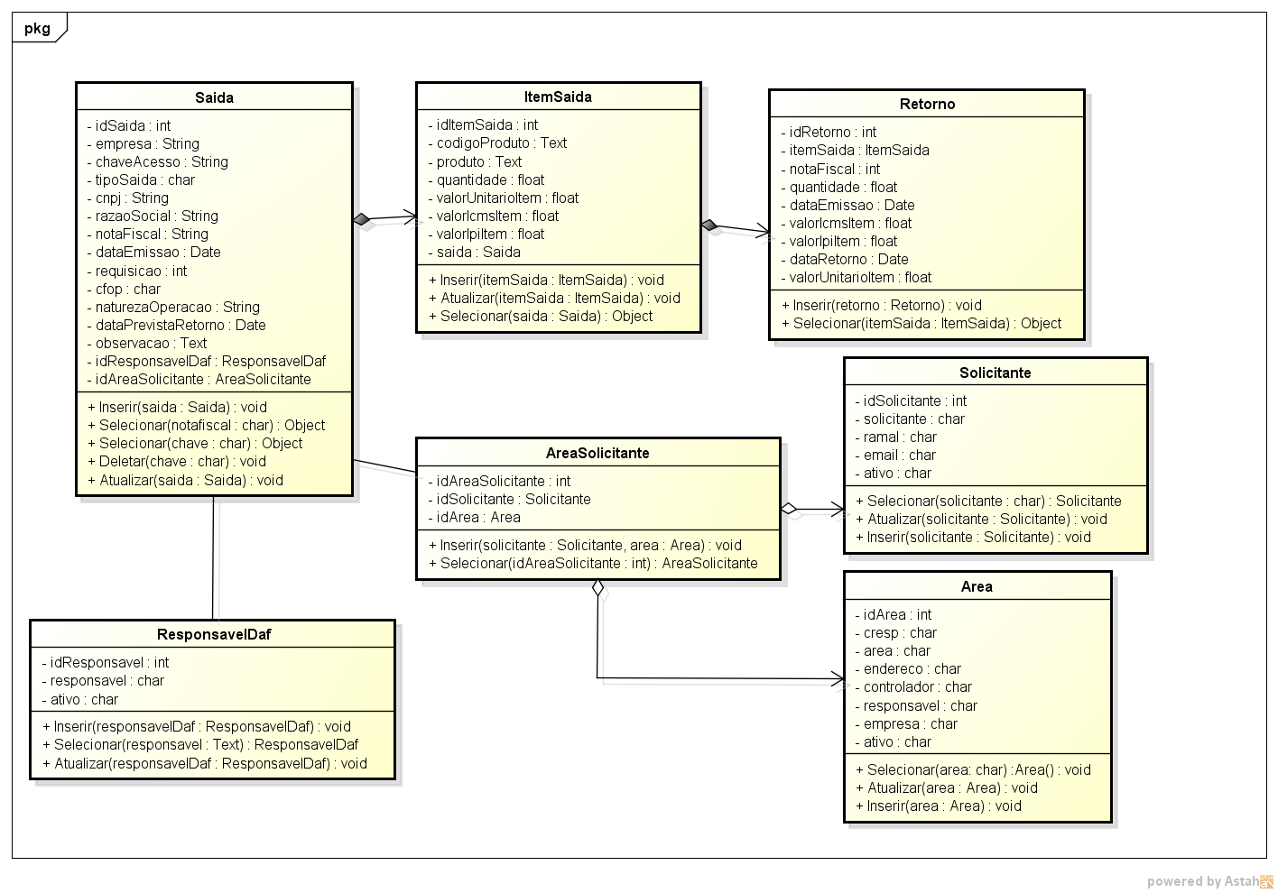

Fonte: (Própria) desenvolvido no Astah.

* + 1. ***DER – Diagrama de Entidade de Relacionamento:***

No desenvolvimento de sistemas precisamos em muitas vezes fazer acesso a uma determinada base de dados. Através deste diagrama poderemos representar, de forma sucinta e bem estruturada, todos os elementos essenciais abstraídos no processo de análise de sistemas.

FIGURA 3 – DER: Diagrama de Entidade de Relacionamento

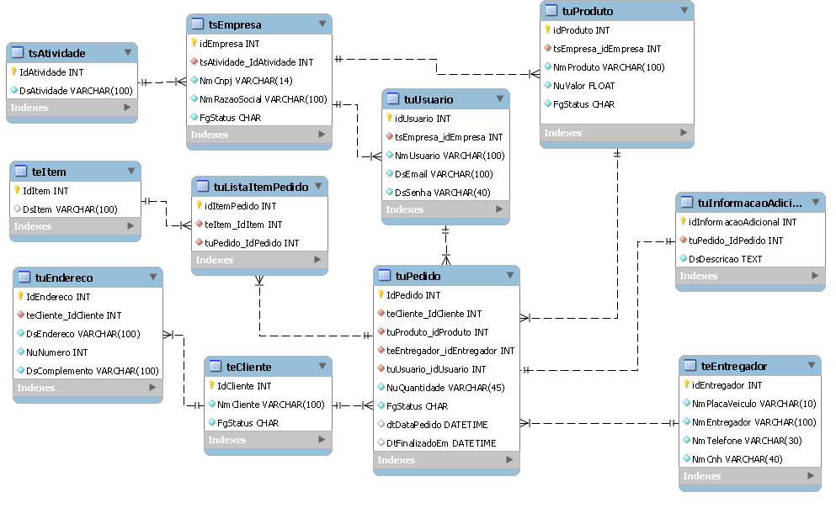

Fonte: (Própria) desenvolvido no Workbench.

* 1. **Implementação:**
     1. ***Design de Software:***

FIGURA 4 - Tela de Login, de acesso ao sistema.

Fonte: (Própria) desenvolvido no Pencil.

FIGURA 5 - Tela Principal do sistema lançamento de Notas.

Fonte: (Própria) desenvolvido no Pencil.

FIGURA 6 - Tela de Retorno.

Fonte: (Própria) desenvolvido no Pencil.

FIGURA 7 - Tela Visualização da Consulta.

Fonte: (Própria) desenvolvido no Pencil.

FIGURA 8 - Tela de Cadastro e Manutenção de Usuário.

Fonte: (Própria) desenvolvido no Pencil.